

**Plano Diretor de**

**Tecnologia da   
Informação**

**da FAM**

Plano Diretor de Tecnologia da Informação (PDTI) da FAM – Centro Universitário Fam

**A’FAID Inclusão para todos.**

* **Equipe**
* Eduardo Dalkhe Lopes
* Emilly Santos Barreto
* Guilherme Batista Magalhães
* Samara dos Reis Ferreira
* Victor Emanuel Mendonça Rodrigues
* Vinicius Gomes Gonçalves
* **Cursos**
* Sistemas de Informação
* Gestão de Tecnologia da Informação

SUMÁRIO

1. Introdução................................................................................ 5
2. Mapa Mental............................................................................ 6
3. Macro visão.............................................................................. 7
4. BPMN....................................................................................... 8 e 9
5. Banco de Dados........................................................................ 10
6. Wireframes.............................................................................. 11 a 14
7. Infraestrutura.......................................................................... 15 a 20
8. Linguagens aplicadas................................................................ 21
9. Conclusão.................................................................................. 22
10. INTRODUÇÃO

O principal objetivo deste projeto é dar a oportunidade dos usuários explicitarem suas opiniões e compartilharem experiências, podendo avaliar estabelecimentos quanto a falta de acessibilidade, dicas, sugestões e outros quesitos, realizando o desenvolvimento de um ambiente social onde o usuário terá acesso às informações de outros usuários e também poderá avaliar as mesmas e analisar se são verídicas ou não. A grande problemática vista na sociedade seria a falta de acessibilidade nos mais diversos estabelecimentos. Como por exemplo em locais físicos, não ter uma rampa de acesso em um restaurante ou um cardápio em braile, entre tantas outras situações que trazem desconforto à vida de milhares de pessoas deficientes. O projeto vem com o objetivo de dar visibilidade às dificuldades enfrentadas pelos deficientes no seu dia a dia, dando-o a oportunidade de responder às perguntas pré-estabelecidas de acordo com o ambiente. Dar a oportunidade à empresa de melhorar seus serviços prestados a toda a sociedade, melhorando os pontos levantados pelos usuários. O sistema irá avaliar todas as informações dadas pelos usuários e a empresa cadastrada poderá comunicar-se com o usuário expondo seu lado e mostrando de fato, com fotos e documentos, como é o estabelecimento que está sendo avaliado. Após uma análise efetiva e conclusiva, os estabelecimentos poderão receber selos e/ou certificado de reconhecimento de acessibilidade, para assim dar mais visibilidade ao ser comércio.

1. MAPA MENTAL

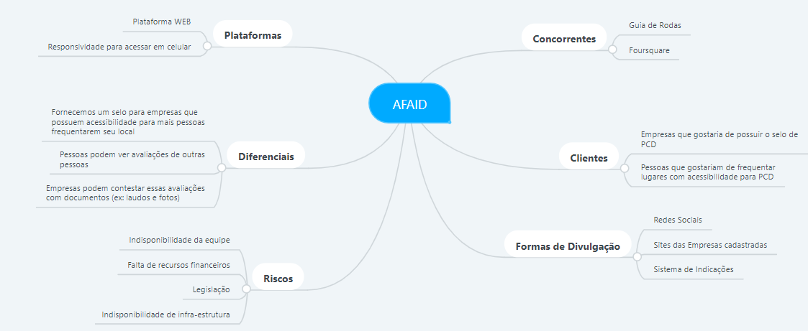O Mapa mental é um diagrama que permite que você organize ideias de forma simples e lógica, representando-as visualmente, facilitando o processo de memorização. Ele começa com um tema central, que evolui através de linhas ou “ramos” relacionando os subtópicos do tema. Nele pode ser observado todos os temas relacionados com o A’FAID para assim ter uma clara visão do todo.

1. MACRO VISÃO

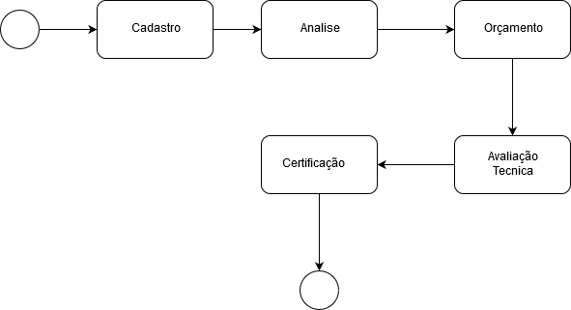A macro visão do projeto é de extrema importância, pois, é nela que é possível definir fluxos e comportamentos, e saber quais são os processos principais de um projeto.

Na macro visão focada na parte empresarial, a empresa realizará seu cadastro, posteriormente será feita uma análise dessa empresa, após a análise iremos oferecer um orçamento para a empresa, após a aceitação desse orçamento a empresa passará por uma avaliação técnica, para analisar se aquele estabelecimento possui mesmo uma acessibilidade para pessoas com deficiência – PDC, e após uma aprovação dessa avaliação técnica, será disponibilizado para o cliente uma certificação de reconhecimento para que assim todo e qualquer pessoa possa frequentar aquele local com segurança e facilidade.

1. BPMN

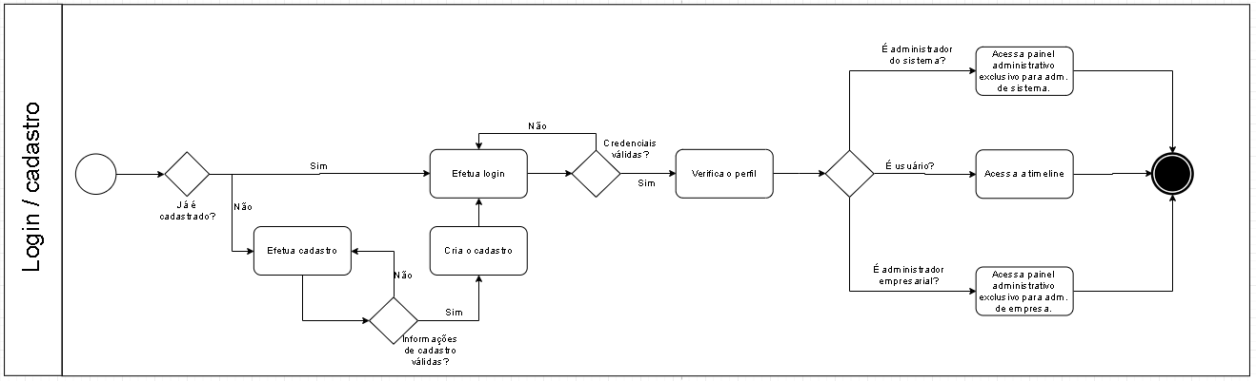Esta notação foi idealizada primeiramente para melhorar a comunicação entre setores e pessoas, já que estrutura e mostra o processo e suas fases. No entanto, ela faz muito mais que isso, permitindo a ilustração do processo de uma maneira nunca vista antes.

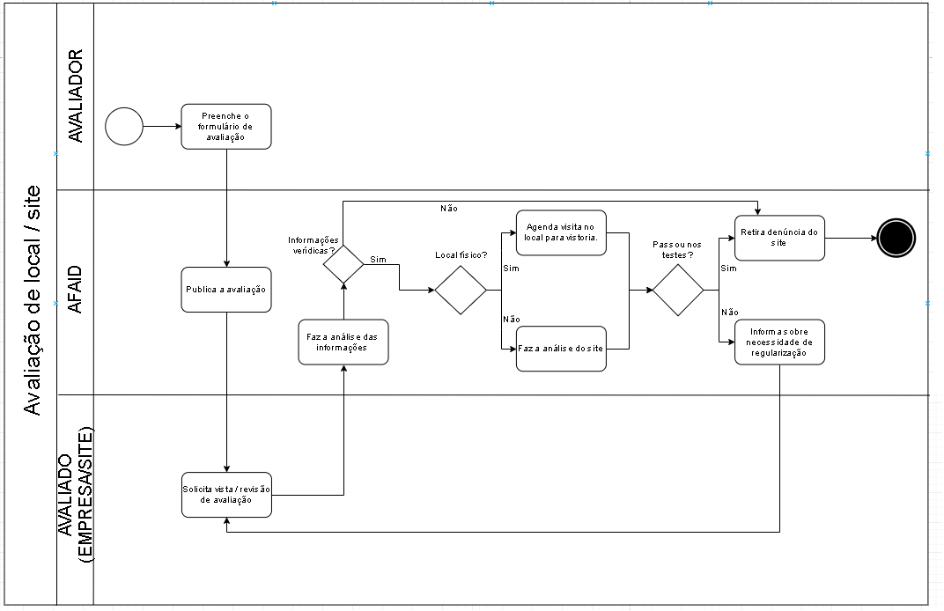

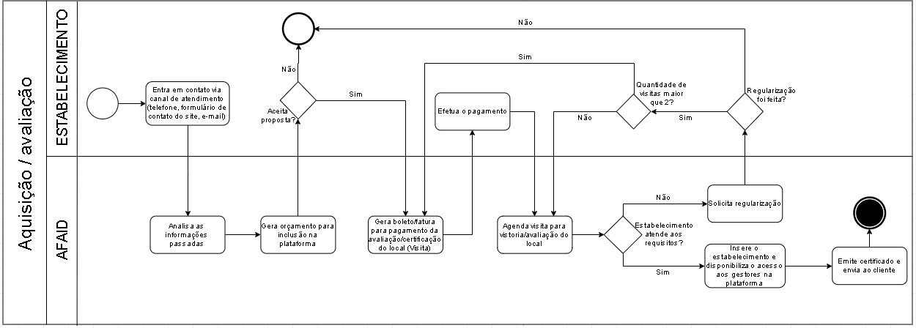

1. BANCO DE DADOS

Bancos de dados, é um conjunto de informações que se relacionam de forma que crie um sentido. São de vital importância para empresas, e há duas décadas se tornaram a principal peça dos sistemas de informação.

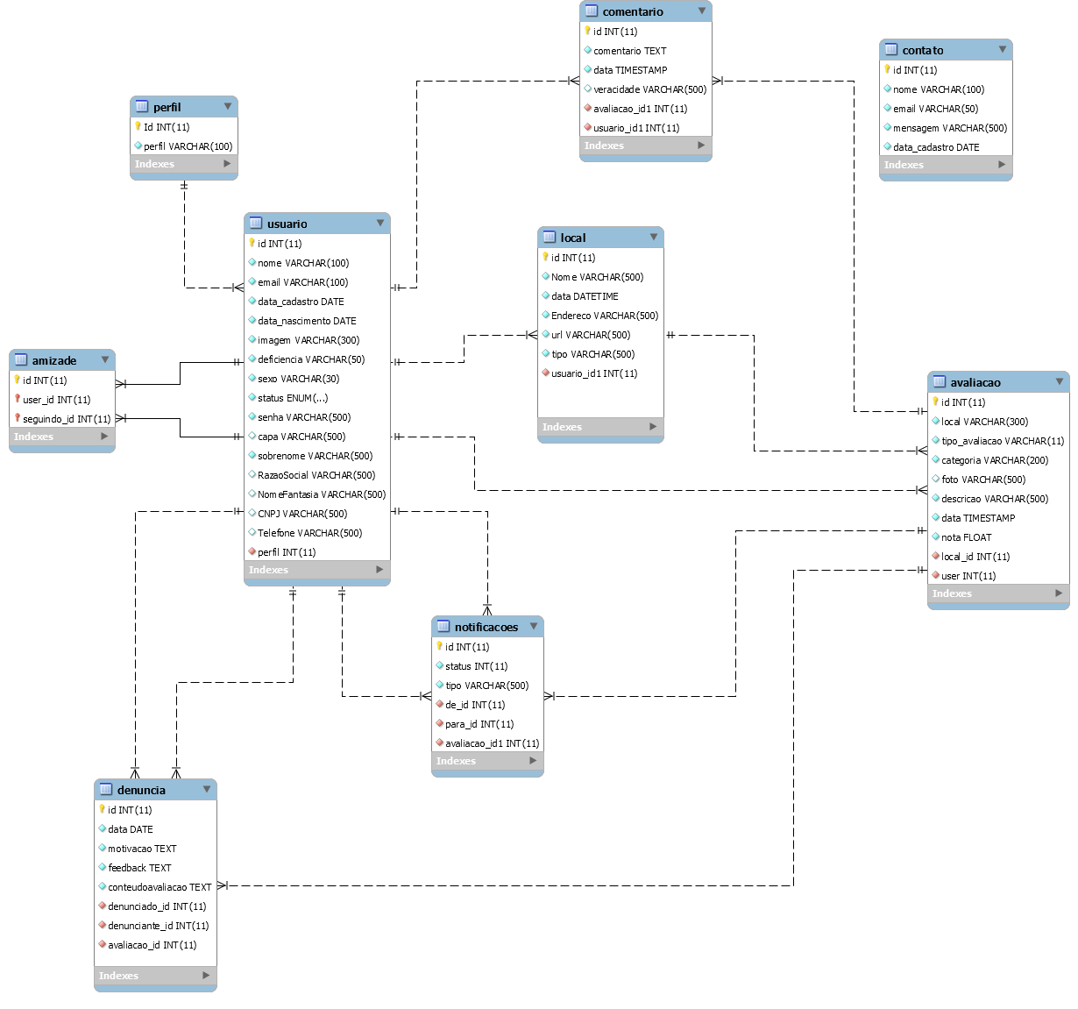

1. WIREFRAMES

Podemos definir wireframe como um esqueleto, um protótipo ou uma versão bastante primitiva do visual de um projeto. Ele consiste na representação da diagramação e das estruturas macro do site.

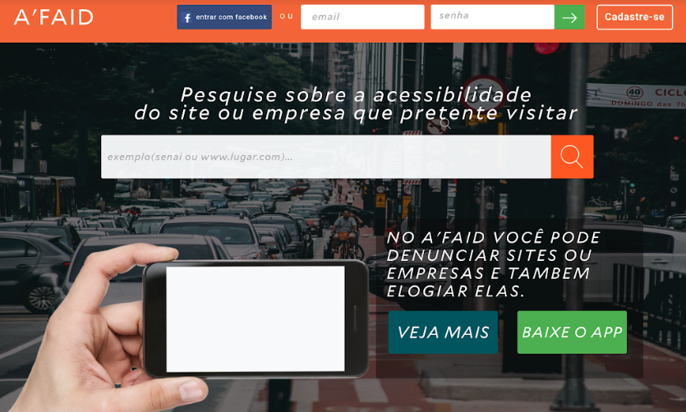

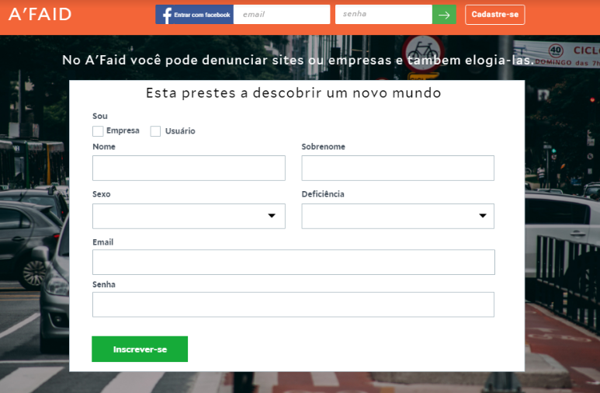

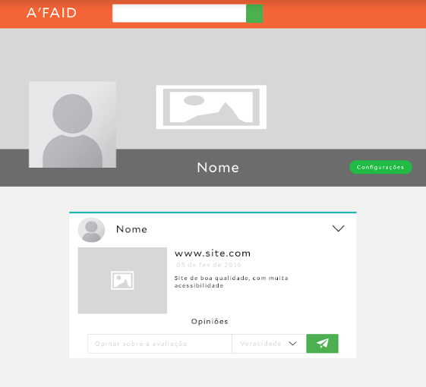

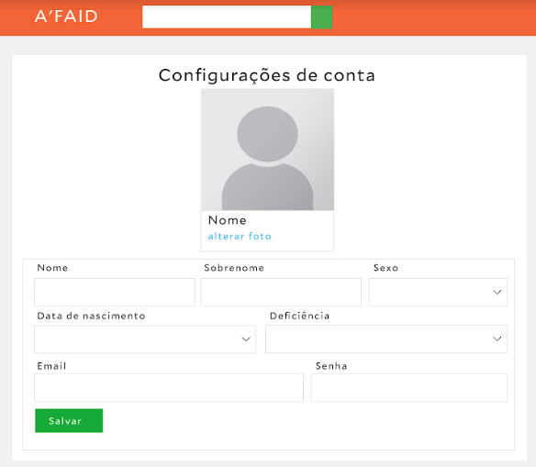

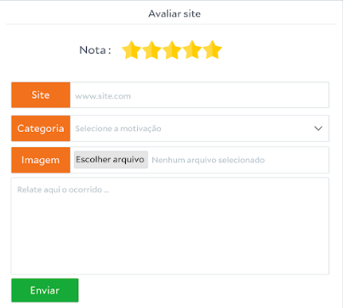

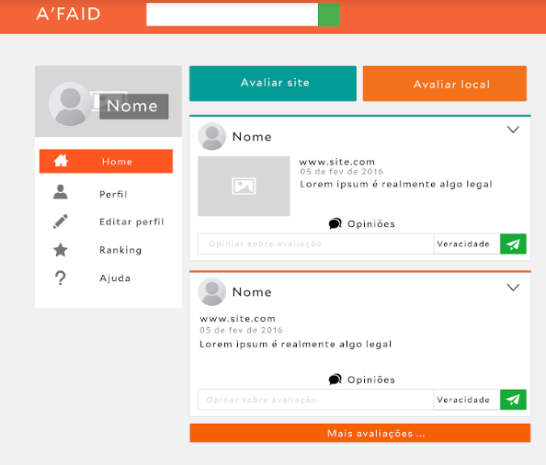

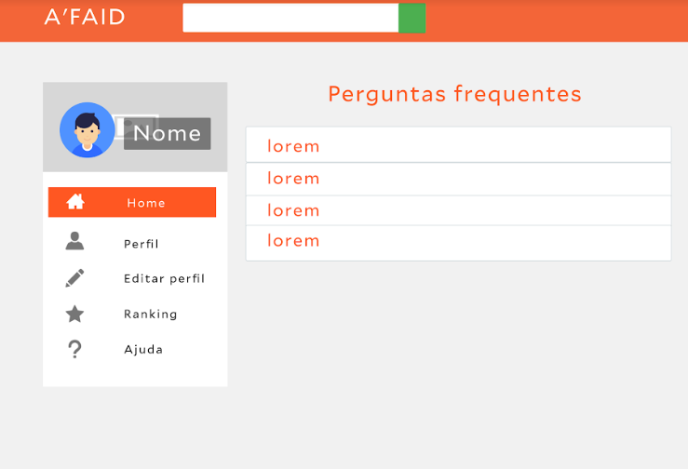

1. INFRAESTRUTURA

* INTRANET DA EMPRESA   
  Vantagens:

Centralização: torna-se muito mais fácil localizar e recuperar informações a qualquer momento. Ainda é possível integrar vários setores, de diferentes localidades.

Desvantagens:  
Complexidade técnica: pode existir certa dificuldade para integrar a intranet com outros sistemas que a empresa utiliza.

Software:  
Apache 2 (Servidor web);  
OpenVPN (Aplicativo para utilização remota).

* INTERNET  
  Cisco RV Series RV325-K9-Na RV325 Dual Gigabit Wan VPN R$2.384 (Roteador empresarial)

Esse modelo ajuda na simplificação da rede, aumenta a agilidade, e desempenho da conexão para a empresa. Possui prevenção contra intrusos e antimalware

Servidor nuvem (backup);  
Google drive 1tb U$9.99 (mês);  
  
Plano internet:   
- Vivo 200 mega   
R$120.00  
- Net 120 mega  
R$99.00

* SERVIDOR  
  SERVIDOR DELL POWEREDGE R540 XEON SILVER 4110, 2X RAM 16GB, 2X HDD 600GB R$17.700 (servidor Blade) .

Esses servidores são construídos para a montagem em prateleiras, assim como outros modelos de servidores. A diferença, no entanto, é que o blade pode ser introduzido em um espaço menor devido ao seu design diferenciado, sendo uma solução para empresas que dispõem de pouco espaço para armazenar servidores e equipamentos de TI.

* CABEAMENTO  
  Cabeamento estruturado NBR 16521  
  R$500.00 + ou - (cabo de rede)

O Cabeamento estruturado é uma maneira padronizada de cabear um tipo de rede (independentemente de seu tipo: telefonia, internet,etc) minimizando custos e maximizando possíveis expansibilidade futuras.

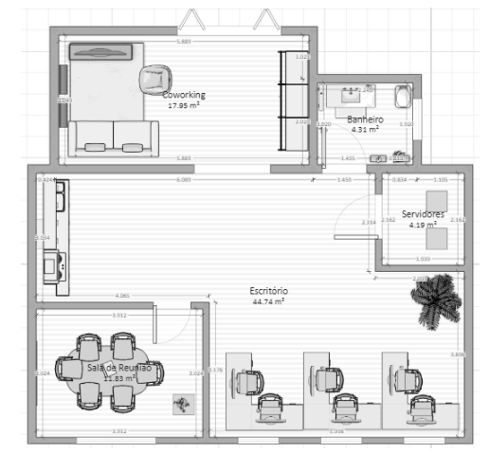

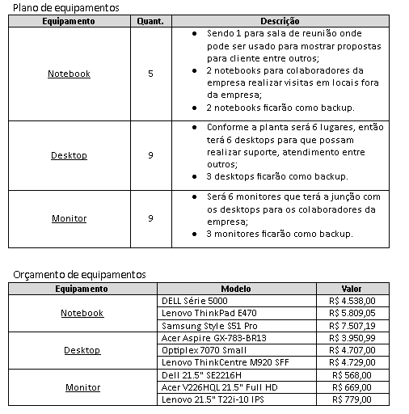

* 1. PUBLICAÇÃO DO AZURE COM O BANCO DE DADOS

O aplicativo usa um contexto de banco de dados para se conectar com o banco de dados. Neste exemplo, o contexto do banco de dados usa uma cadeia de conexão chamada MyDbConnection. Essa cadeia de conexão é definida no arquivo Web. config e é referenciada no arquivo Models/MyDatabaseContext.cs. O nome da cadeia de conexão é usado mais adiante no tutorial para conectar o aplicativo do Azure a um Banco de Dados SQL do Azure.

No Gerenciador de Soluções do Visual Studio 2019 com a carga de trabalho de desenvolvimento Web e do ASP.NET, clique com botão direito no projeto e selecione Publicar.

Verifique se o Serviço de Aplicativo do Microsoft Azure está selecionado e clique em Publicar.

A publicação abre a caixa de diálogo Criar Serviço de Aplicativo, o que ajuda você a criar todos os recursos do Azure necessários para executar seu aplicativo ASP.NET no Azure.

* **Entrar no Azure**

Na caixa de diálogo Criar Serviço de Aplicativo, clique em Adicionar uma conta, depois, faça login em sua assinatura do Azure. Se você já entrou em uma conta da Microsoft, verifique se a conta tem sua assinatura do Azure. Se a conta da Microsoft conectada não tiver sua assinatura do Azure, clique nela para adicionar a conta correta.

* **Configurar o nome do aplicativo Web**

Você pode manter o nome do aplicativo Web gerado ou alterá-lo para outro nome exclusivo (caracteres válidos são a-z, 0-9 e -). O nome do aplicativo Web é usado como parte da URL padrão para seu aplicativo (afaid.azurewebsites.net). O nome do aplicativo Web precisa ser exclusivo em todos os aplicativos no Azure.

* **Criar um grupo de recursos**

Um grupo de recursos é um contêiner lógico no qual os recursos do Azure, como aplicativos Web, bancos de dados e contas de armazenamento, são implantados e gerenciados. Por exemplo, é possível excluir posteriormente todo o grupo de recursos com uma única etapa simples.

Lado do Grupo de Recursos, clique em Novo.

Nomeie o grupo de recursos afaidGrupodeRecursos.

* **Criar um plano de Serviço de Aplicativo**

Um plano do Serviço de Aplicativo especifica o local, tamanho e recursos do farm de servidores Web que hospeda o aplicativo. Você pode economizar dinheiro ao hospedar vários aplicativos configurando os aplicativos Web para compartilhar um único plano do Serviço de Aplicativo.

Os Planos do Serviço de Aplicativo definem:

* Região (por exemplo: Europa Setentrional, Leste dos EUA ou Sudeste Asiático)
* Tamanho da instância (pequena, média ou grande)
* Contagem da escala (1 a 20 instâncias)
* SKU (Gratuito, Compartilhado, Básico, Standard ou Premium)

Lado do Plano do Serviço de Aplicativo, clique em Novo.

Na caixa de diálogo Configurar Plano do Serviço de Aplicativo, configure o novo plano do Serviço de Aplicativo com as seguintes definições:

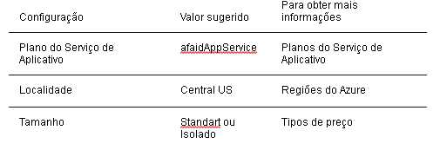

* **Criar uma instância do SQL Server**

Antes de criar um banco de dados, é necessário um servidor lógico do Banco de dados SQL do Azure. Um servidor lógico contém um grupo de bancos de dados gerenciados conjuntamente.

Clique em Criar um banco de dados SQL.

Na caixa de diálogo Configurar Banco de Dados SQL, clique em Novo próximo ao SQL Server.

Um nome do servidor único é gerado. Esse nome é usado como parte da URL padrão do seu servidor lógico, <server_name>.database.windows.net. Ele deve ser exclusivo em todas as instâncias do servidor lógico no Azure. Você pode alterar o nome do servidor, mas para este tutorial, mantenha o valor gerado.

Adicione um nome de usuário administrador e a senha. Para requisitos de complexidade de senha.

Lembre desse nome de usuário e senha. Você precisa deles para gerenciar a instância de servidor lógico mais tarde.

Clique em OK. Não feche a caixa de diálogo Configurar Banco de Dados SQL ainda.

* **Criar um banco de dados SQL**

Na caixa de diálogo Configurar Banco de Dados SQL:

* + Mantenha o Nome do banco de dados padrão gerado.
  + Em Nome da Cadeia de Conexão, digite MyDbConnection. Esse nome deve corresponder à cadeia de conexão que está referenciada em Models/MyDatabaseContext.cs.
  + Selecione OK.

O diálogo Criar Serviço de Aplicativo mostra os recursos que você configurou. Clique em Criar.

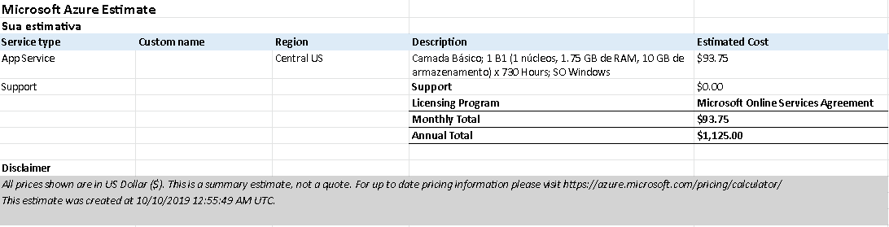Depois que o assistente terminar de criar os recursos do Azure, ele publica seu aplicativo ASP.NET no Azure. Seu navegador padrão é iniciado com a URL para o aplicativo implantado.

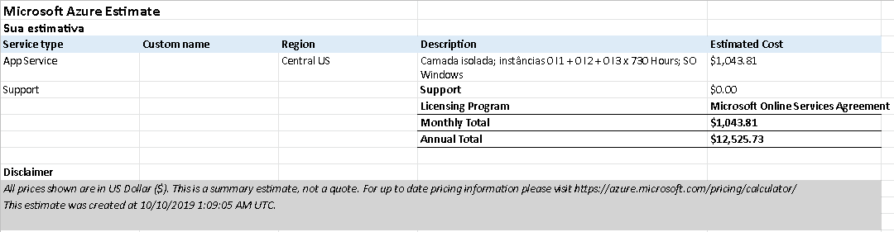

1. LINGUAGENS APLICADAS

* HTML   
  Usado para demarcar áreas de layout para visualização do cliente.
* CSS  
  Estilização dos componentes de demarcação do html e demais linguagens de marcação usadas.
* JAVASCRIPT  
  Eventos, máscaras de validação e servidores para APIs.
* NET FRAMEWORK  
  Linguagem de programação para plataforma web.
* SQLServer  
  Servidor relacional.
* REDIS  
  Servidor de cache de objetos.
* UBUNTU Server  
  Sistema operacional do servidor usado para armazenamentos e instalação dos serviços.
* SOAP  
  Tecnologia de comunicação entre serviços.
* RESTFULL  
  Tecnologia de comunicação entre serviços.
* GIT  
  Linguagem de programação para versionamento.
* BASH  
  Linguagem de programação para execução de máquina.
* GITHUB  
  Rede social para compartilhamento de serviços e versionamento.
* DOCKER  
  Serviço de container isolando serviços em micros servidores elásticos com recursos específicos para linguagem.
* JENKINS  
  Ferramenta de CI/CD para integração entre ambiente de desenvolvimentos e ambientes produtivos.
* ZABBIX  
  Ferramenta de monitoramento.

1. CONCLUSÃO

Sendo uma plataforma web para facilitar, tornar prática e agradável a experiência de pessoas com deficiência ou mobilidade reduzida em estabelecimentos comerciais e lugares públicos, o A’FAID foi criado para não apenas atender necessidades físicas, mas para atender necessidades quanto ao cuidado e bom atendimento ao cliente, aproveitando isso e criando certa proximidade. Segundo pesquisa feita pelo IBGE em 2016, 6,2% da população brasileira possui algum tipo de deficiência, e por essa porcentagem tão grande, que circula por volta de 12,4 milhões de pessoas - que decerto gostariam de receber alguma informação antecipada quanto à infraestrutura de locais que desejam visitar, informações que possivelmente não são encontradas em sites ou fornecidas por telefone, para evitar frustrações -, o A’FAID viabiliza a comunicabilidade entre empresas e usuários.

Para a equipe A’FAID os direitos humanos praticados de maneira correta e justa, é uma prioridade. Sendo também como prioridade a comunicação em comunidades de pessoas com o mesmo perfil e interação com pessoas fora desta comunidade, gerando inclusão.

Prezando o momento em que a sociedade vive, com ambientes tecnológicos, onde estar bem informado é uma grande arma para o cidadão deste século, foi decidido através de uma conversa criar um sistema onde a comunicação é zelada e torna-se algo prazeroso, gerando trocas de experiências e vivências, podendo acarretar em uma corrente de empatia; disponibilizando conteúdos que podem não ser encontrados em outras plataformas, como mapas seguidos de avaliações de usuários que anteriormente visitaram tal local e deixaram ali seu feedback.